FTP管理帮助

- 双击桌面上的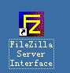
- 出现如下窗口，直接点OK就可以进入管理界面。
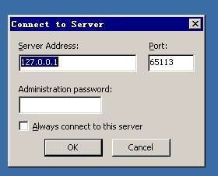

- 打下界面如下：
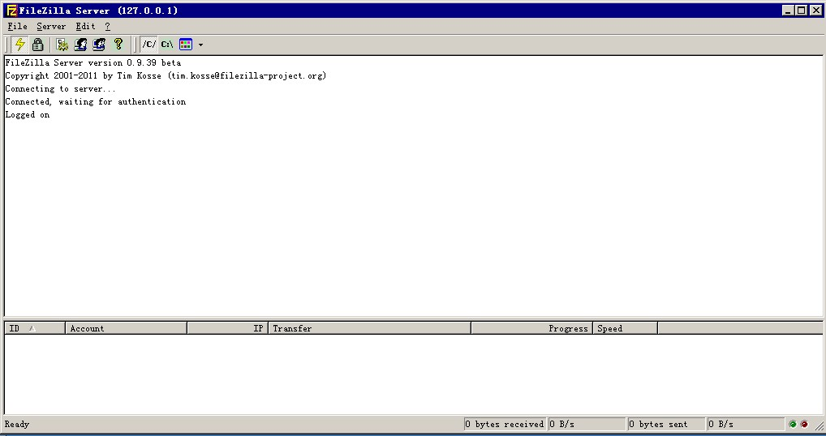
- 点一个人头像的图标 ，打开用户管理界面users。如下图：
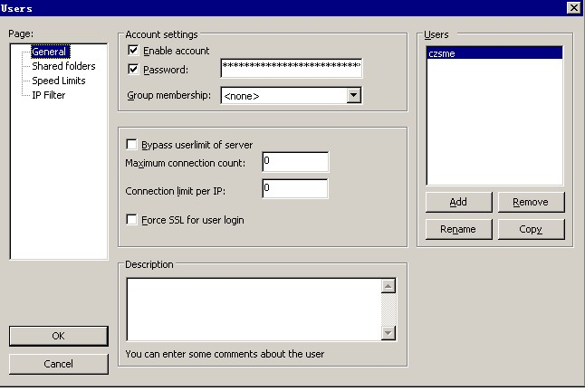

- 在users窗口中，点左边的General，再右边的Add，表示添加用户，出现如上窗口：
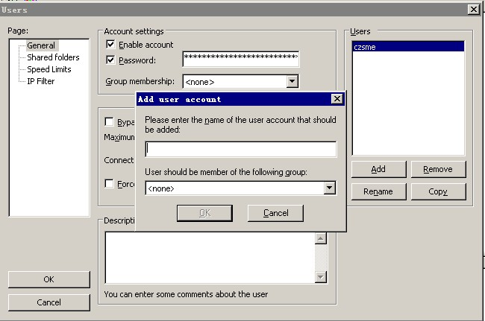

- 在Add user account 窗口中，第一行录入需要添加的用户，如: ftpuser,后点OK。
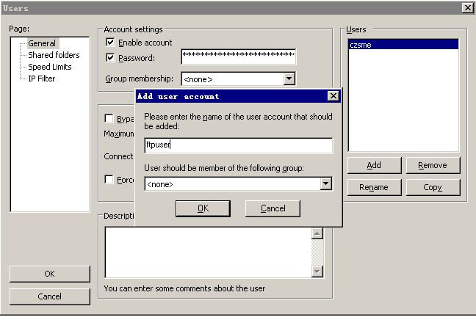
7、这时可以看到在右侧多了一个用户 ftpuser。
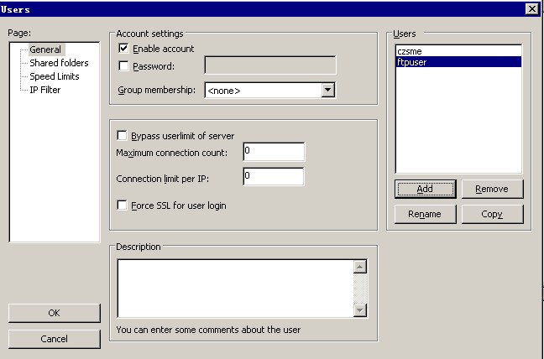
8、点中间的Password前面的小方格，选中后，录入ftpuser的密码。
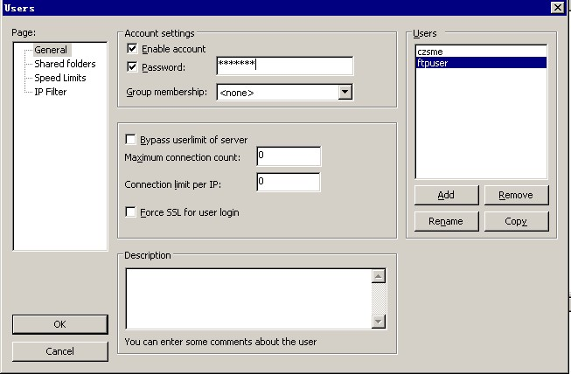

9、此时已添加好用户了，需要给用户添加可以访问的文件夹的权限。
点左侧的“Shared folders” 出现如下图的界面。右侧选中ftpuser。这时，点中间的“Add”按钮，添加ftpuser这个用户可以访问的文件夹。
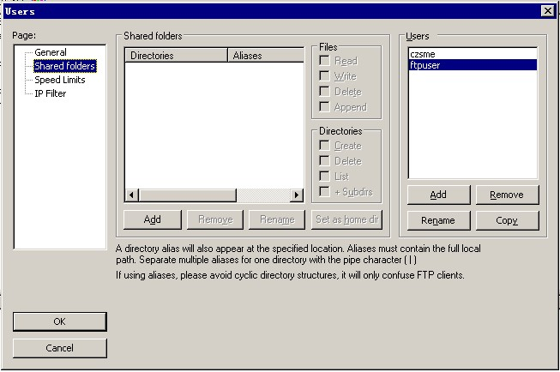
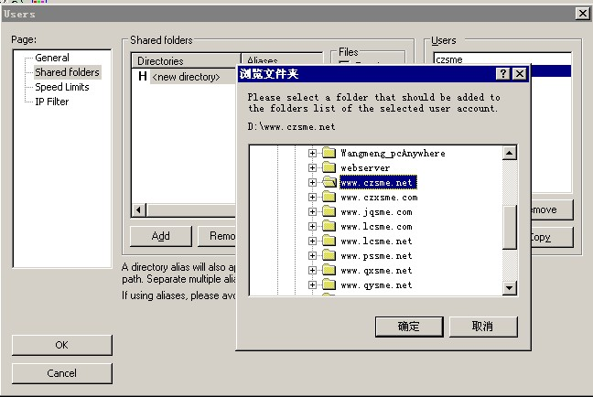

10、选好文件夹后，进行权限设置，设置成下图红框中的样子就可以了，

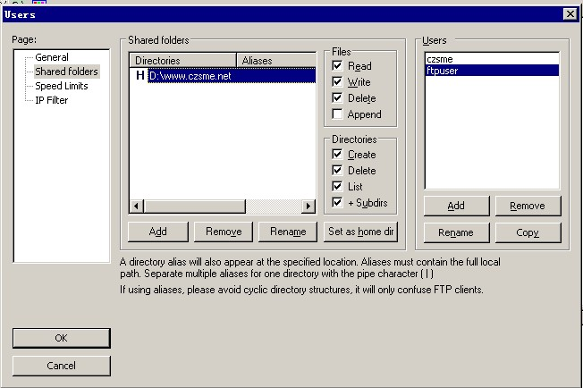
11、好了，现在就可以用ftpuser来访问服务器上的这个文件夹了。

